Формування творчої особистості
молодших школярів шляхом застосування
інноваційних технологій

Вчитель початкових класів
Фурман А. Р.

Борщів 2015р.
Формування творчої особистості
молодших школярів шляхом застосування
інноваційних технологій

Розвиток творчого потенціалу людини трактується сьогодні як основне
завдання школи. Для реалізації його потрібно насамперед розглянути учня не
як суму зовнішніх впливів, а як цілісну, активну, діяльну істоту. У цьому
основна суть перебудови навчально-виховного процесу. Учень – не об’єкт, а
насамперед творець свого власного «Я».
Важливий для вчителя і принцип активності дитини. Знання учнів,
розумовий, духовний та культурний розвиток повинні спиратися на власні
зусилля. Особливу цінність для учня має шлях, який він обере, розв’язуючи
поставлену перед ним проблему. Учень оволодіває знаннями і навичками, які у
майбутньому зможе застосувати до аналогічних завдань. Цей принцип
допоможе дитині виробити в собі впевненість у власній цінності, у тому, що
вона сама дасть собі раду і власними зусиллями зуміє подолати труднощі, які
траплятимуться на її життєвому шляху.

Опис досвіду

Тема: Формування творчої особистості молодших школярів шляхом
застосування інноваційних технологій.
Актуальність досвіду:
Зумовлюється концептуальними положеннями та державними вимогами
реформування освіти в Україні, спрямованими на становлення
особистості учня, розвиток його здібностей і обдарувань.
Сприяє виконанню завдань Національної доктрини розвитку освіти.
Забезпечує умови для розвитку творчої особистості дитини.
Сприяє позитивній мотивації учнів до пізнавальної діяльності.
Забезпечує особистісно-орієнтовну модель навчання.
Робить можливим оригінальний підхід до побудови сучасного уроку в
початковій школі.
Створює атмосферу співробітництва, взаємодію вчителя і учнів.
Гіпотеза Я припускаю, що використання інноваційних технологій
сприятиме формуванню творчої особистості школярів.
Теоретична основа досвіду. Проблема творчості знайшла відображення
в багатьох науках. Вона органічно пов’язана з творчими здібностями. Проблема
творчих здібностей розглядається вченими: О.Н.Леонтьєвим,
С.Л.Рубінштейном, В.О. Крутецьким, В. О. Пономарьовим, В.О.Моляко.
Фундаментальну практичну і теоретичну розробку проблема здібностей
одержала в працях С.Л. Рубінштейна.
У сучасній психолого-педагогічні літературі О.Н. Лук розподіляє творчі
здібності на 3 групи:
Здібності пов’язані з мотивацією (інтереси і схильності);
Здібності пов’язані з темпераментом;
Розумові здібності.
Творчі здібності формуються протягом усього життя людини, але
дослідження показують, що саме молодший шкільній вік є
найсприятливішим для творчого розвитку дітей, їхніх здібностей до творчості.
В цей період активно розвиваються уява, дар фантазувати, творчо мислити,
критично оцінювати діяльність.
Сутність досвіду: полягає у виробленні певної сукупності технологій навчання молодших школярів, що сприяють розвитку творчих здібностей, інтересів, умінь і навичок сучасних учнів, передбачає конструктивні поєднання, інтеграцію сучасних педагогічних технологій та методик, спрямованих на розвиток творчої особистості. Це дозволяє вчителю самому творчо інтерпретувати різні підходи до організації навчально-виховного процесу, а не заглиблюватися в суть тільки однієї технології.
У сучасних умовах гуманізації й демократизації навчального процесу як
ніколи актуальні дидактичні заповіді В. Сухомлинського, який писав: «Немає
абстрактного учня. Мистецтво і само майстерність навчання і виховання
полягає в тому, щоб розкрити сили і можливості кожної дитини, дати їй радість
успіху у розумовій праці…».
Тому вважаю, що головне завдання вчителя розвинути в дитині всі
позитивні якості, закладені в ній природою, і тим самим допомогти їй знайти
своє місце к суспільстві, призначене для неї природою. Розв’язання цього
завдання можливе лише за умови, коли навчально-виховний процес буде
будуватися відповідно до потреб особистості та індивідуальних можливостей
дітей, зростанні їх самостійності і творчої активності. Позитивним аспектом у
розв’язанні даного питання є запровадження нових освітніх технологій,
спрямованих на всебічний розвиток дитини, застосування методів, що
активізують творчу діяльність учнів у навчанні. Впевнена, що у навчальному
процесі дитину постійно має супроводжувати почуття вільного вибору,
навчання повинно характеризуватись розвивальною тенденцією, щоб
приносити дитині радість життя.
Як зробити, щоб дитина, не лише засвоювала нові знання, а й намагалася
застосувати їх під час вироблення нових умінь, почувала себе впевнено, бажала
вчитися.
На мою думку, основне завдання сучасного вчителя – залучити учнів до
активної діяльності. Зацікавленість, викликана вчителем на уроці, за певних
умов може перерости в стійкий інтерес до знань.
Проблемою формування творчої особистості молодших школярів
шляхом застосування інноваційних технологій я вирішила працювати над цією проблемою, як можна глибше вивчити її, і впровадити в свою роботу елементи творчого пошуку.
Як же розвивати творчі можливості?
Важливим завданням ефективного розвитку творчих можливостей є
створення необхідних умов для її розвитку. Чим частіше дитина досягає
найвищої «планки» успіху, тим успішніше розвиваються її можливості.
З чого ж почати?
Перш за все, з’ясовую для себе: «Учень – це не посудина, яку
потрібно заповнювати, учень – смолоскип, який потрібно запалювати». Уважно
придивляюся до кожного учня, намагаюся знайти і розвивати його позитивні
риси. Тому ще з перших днів навчання дитини в школі намагаюся створити
ситуацію успіху, підбадьорити учня, що зазнав невдачі, похвалити навіть за
незначний крок вперед.
Працюючи над даною проблемою переконалася, що розвивати творчі
здібності можна по – різному. Але для розвитку творчих здібностей більшості
школярів важливою є саме роль учителя. Завдання педагога – управляти
процесами творчого пошуку йдучи від простого до складного:
створювати ситуації успіху , що сприяють творчій активності
школяра;розвивати його уяву мислення;розв’язувати дедалі складніші творчі завдання.
Найефективнішим засобом досягнення цієї мети є інноваційні технології
навчання. Саме інноваційний підхід забезпечує позитивну мотивацію здобуття
знань, активне функціонування інтелектуальних і вольових сфер, сприяє
розвитку творчої особистості. Тому в своїй роботі поєдную групові та
індивідуальні форми роботи, застосовую елементи інтерактивного навчання ,
надаю перевагу таким інтерактивним прийомам і методам, як: «Акваріум»,
«Мікрофон», «Асоціативний кущ», «Мозкова атака», «Рефлексія».
Незважаючи на розмаїття нововведень основною формою організації
навчальної діяльності учнів залишається урок. Готуючись до нього продумую
кожен його етап, добираючи ефективні методи та прийоми.
Для ефективного застосування інтерактивного навчання я старанно
спланую свою роботу: даю завдання учням для попередньої підготовки: прочитати, продумати, виконати самостійні підготовчі завдання;
відбираю для уроку або завдання такі інтерактивні вправи, які
зацікавили б учнів;
при виконанні інтерактивних вправ даю учням час подумати над
завданням;
В.О.Сухомлинський писав: «Не можна вимагати від дитини
неможливого – до певного рівня і певного кола знань, різні діти йдуть по -
різному». Тому подаючи матеріал, підбираю завдання за рівнем складності. При
систематичному їх використанні в учнів розвивається зорова пам'ять,
розширюються обсяг сприймання, нарощується швидкість читання,
збагачується словниковий запас, виробляється зосередженість під час читання.
Власний досвід свідчить про те, що які б інноваційні технології ми не
впроваджували б в практику, досягти успіху можна лише зацікавивши учня на
уроці, коли, розвиваючи свої здібності, він задовольняє пізнавальні потреби. І
тут мені допомагають інтерактивні ігрові технології, оскільки молодші школярі
постійно відчувають потребу в грі, ігровому спілкуванні, і гра для них – це
перша можливість виявити себе як особистість, саморозвинутись,
самовиразитись.
Невід’ємною складовою частиною моєї педагогічної діяльності є ігрові
технології. Гра для дитини – супутник життя. «Дитина граючи живе, і живучи
грає». Саме гра є тим видом діяльності, у якому учні навчаються спілкуватися,
набувають перших навичок поведінки в колективі, пізнають різноманітні явища
навколишньої діяльності. На уроці чи то в позакласний час доцільна гра, яка
залучає до пошуку, винахідливості, збуджує бажання перемогти, розвиває
самостійність у мисленні, творчі задатки. Часто на уроки до дітей приходять
герої улюблених казок, зустріч з якими у формі гри поступово переростає у
навчальну працю.
Ігрова діяльність знімає психологічне напруження. Під час гри в дітей
формується вміння спілкуватися, дослухатися до думки товаришів і
висловлювати свою думку.
Урок – це творчість, а творцями його є самі учні. Уроки намагаюся
будувати так, щоб вплинути на почуття і розум дітей, добираючи вправи
стимулювання пізнавальної активності учня. При цьому даю дітям можливість
вільно висловлювати свої припущення, а потім критично аналізувати і
відбирати правильні відповіді. Головне не кінцева відповідь, а сам процес
розумової роботи, різні варіанти досягнення результату. Природа пошуку в усіх
випадках одна: дати відповідь на питання «як?», «чому?», виявити
допитливість, а згодом – стійкий інтерес до навчання, бажання вчитися,
збагачувати свої знання. Продуктивними у розвитку творчих здібностей учнів є
нестандартні уроки, які широко використовую в практиці своєї роботи:інтегровані, театралізовані, міжпредметні. Застосовую в своїй роботі такі засоби пізнання, які розширюють можливості органів чуттів сприймати та запам’ятовувати. А саме –мультимедіа: ППЗ, відео демонстрації, мультимедіа-призентації, навчальні фільми. Ці ресурси допомагають : створити психологічну атмосферу уроку під час організаційного етапу, за якої досягається успіх навчальної діяльності.
Кожна дитина по - своєму неповторна. Вона приходить у цей світ, щоб
творити своє життя, знайти себе, само реалізуватися. Скільки дітей – скільки й
здібностей. Тому в процесі навчання намагаюся розкрити дитячу обдарованість,
визначити методи, що сприяють розвитку можливостей самовираження дитини,
тісно співпрацювати з практичним психологом, спільно з батьками
підтримувати дитину в реалізації її інтересів у школі і в сім’ї.
Для того, щоб удосконалити роботу з дітьми, дати їм ґрунтовні, міцні
знання, озброїти практичним розумінням основ наук залучаю своїх вихованців
до конкурсів і олімпіад, проводжу різноманітні інтелектуальні ігри: КВК, «Поле
чудес», «Що? Де? Коли?», «Найрозумніший». Мої вихованці є постійними
учасниками Міжнародних конкурсів: математичного «Кенгуру»,
інтерактивно–природничого «Колосок», «Мультитест» - з української мови,
«Гринвіч» - з англійської мови.
Особливу увагу приділяю виховній роботі. Готую і проводжу виховні
заходи («Осіння ярмарка », «Рідну матусеньку зі святом вітаю»,
«Новорічний карнавал», «Прощавай початкова школа», «Родина, родина…»та
ін.) спільно з батьками, що сприяє зближенню і взаєморозумінню. Для
проведення виховних годин підбираю цікавий матеріал , що спонукає дітей
любити, шанувати і берегти історію нашого народу. Разом з дітьми є активними
учасниками художньої самодіяльності сільського будинку культури.
Вважаю, що найважливішими моральними якостями молодших
школярів, які свідчать про рівень культури особистості, її вихованість, є
ввічливість, привітність, делікатність, доброзичливість, сердечність, тому з
дітьми працюю над формуванням культури поведінки. Шляхом проведення
тематичних бесід, виховних годин, ігор, танців.
Моє важливе завдання - згуртування дитячого колективу, виховання
почуття відповідальності, взаємодопомоги. Під час виховного процесу
намагаюсь створювати реальні можливості добору більш гнучких виховних
впливів, що враховують індивідуальні можливості дитини.
Пишаюсь своїми учнями, їхніми перемогами і адресую всі заслуги, в
першу чергу, не собі, а їм, а віддачі шукаю у повазі, щирому ставленні,
творчості та взаєморозумінні.
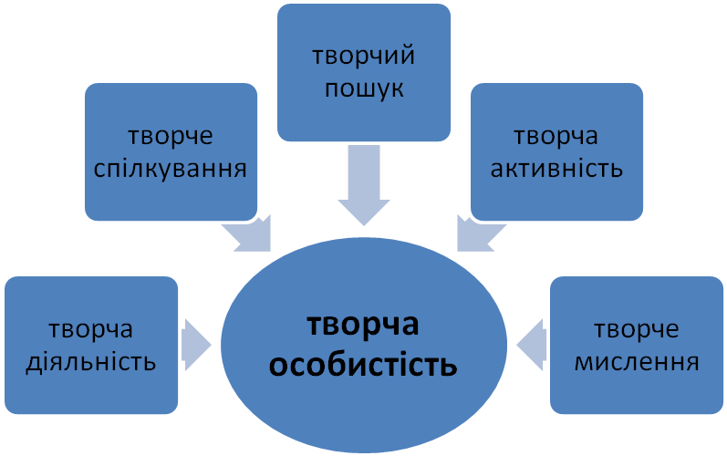
Для себе прийнятною вважаю таку модель творчої особистості учня:
І єдиним, на мою думку, найефективнішим засобом досягнення мети є інноваційні технології навчання. Інноваційний підхід забезпечує позитивну мотивацію здобуття знань, активне функціонування інтелектуальних і вольових сфер, сприяє розвитку творчої особистості.
Створення ситуації успіху, сприятливих умов для повноцінної діяльності кожної дитини – основна мета, що покладена в основу інноваційних технологій навчання. Багато з них варті уваги сучасного педагога, який прагне дати якісний рівень знань, зробити урок цікавим, досягти максимального взаєморозуміння і співпраці між вчителем і учнем.
Саме тому я зупинилась на вирішенні науково – методичної проблеми " Інноваційні технології навчання у розвитку творчих здібностей учнів на уроках
Складові ефективності й успішності уроку можна зобразити так:

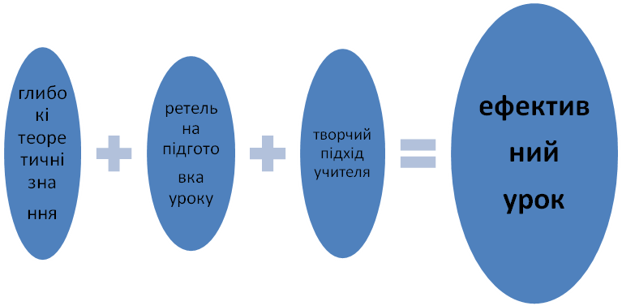

Бібліографічний список використаних джерел
1. Бублій О.А. Розвиток творчих здібностей учнів /О.І. Бублій. Нива знань.-
2005.-№3.с.30-32.
2. Волощук І. С. Методи розвитку творчих здібностей учнів молодшого
шкільного віку. - К.: Інститут педагогіки АПН України,1998 р.
3. Державна національна програма «Освіта» (Україна ХХІ ст.) – К.: Райдуга.-
1994 – с.6.
4. Дичківська І.М. Інноваційні пелагічні технології. – К.: Академвидат,2004 р.
5. Дівакова І. Інтерактивні технології навчання у початкових класах.
Тернопіль: Мандрівець 2008 р.
6. Досяк І.М. Нестандартні уроки з використанням інноваційних технологій.1-
4 класах/І.М. Досяк.-К.:Вид.гр. «Основа», 2007 р.
7. Єльникова О. Інтерактивні методи навчання, їх місце у класифікації
педагогічних інновацій / Єльникова О.// Дайджест педагогічних ідей та
технологій «Школа - парк»2001р.
8. Коберник Г. Виховний та розвивальний потенціал інтерактивних
технологій навчання/ Г.Коберник // Сільська школа України.-2006р.- №16-
18.
9. Коваль Л.В. Сучасні навчальні технології в початковій школі.- Л.В. Коваль.-
Д.: ТОВ «Юго-Восток», 2006 р.
10. Максимова Н.Інтерактивні методи навчання : Крок у майбутнє /Н.
Максимова, Л.Порох.- Рідна школа-2008 р. №12.
11. Національна доктрина розвитку освіти. – К.: шкільний світ, 2001.

